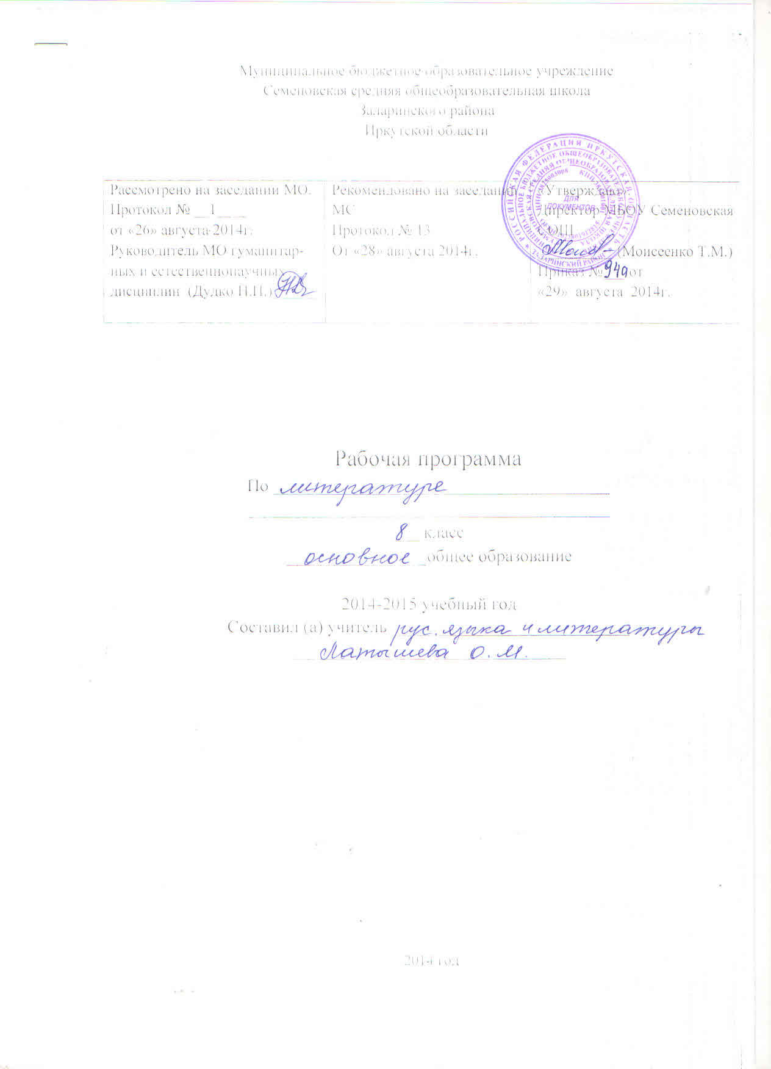

ПОЯСНИТЕЛЬНАЯ ЗАПИСКА
Рабочая учебная программа по литературе составлена на основе программы для общеобразовательных учреждений, допущенной Департаментом общего среднего образования Министерства образования Российской Федерации, под редакцией В.Я.Коровиной (М. «Просвещение», 2009 г.) и учебника «Литература 8 класс. Учебник-хрестоматия» 2 ч. для общеобразовательных учебных заведений (авторы – В.Я.Коровина, В.И.Коровин и др. - М.: «Просвещение», 2010г.).
На изучение курса отводится 68 часов из расчета 2 часа в неделю.

Изучение литературы в 8-м классе – это этап освоения материалов литературного образования. Модель структуры курса в 8-м классе – литературный процесс в его последовательности от древности до наших дней. Большое внимание в программе уделяется изучению литературы ХХ века, т.к. необходимо показать роль литературы этого периода в истории культуры и литературы и полностью использовать силу её воздействия на читателя. Особое внимание уделяется проблеме рода и жанра, их многообразию и развитию.
Цель изучения литературы в 8 классе – помочь формированию и развитию личности подростка приобщением к идейно-художественному богатству русской, классической и современной литературы.
Программа предполагает систематическое чтение текстов художественных произведений на уроках, их осмысление, пересказ, различные виды работ по развитию устной и письменной речи:
- составление планов;
- краткие и подробные пересказы текста;
- изложение с элементами сочинения;
- устные и письменные сочинения-характеристики героев;
- анализ художественного богатства языка писателя на примере небольших отрывков из изучаемых произведений;
- развитие художественной фантазии у детей;
- прогнозирование поведения героев в других жизненных ситуациях;
- придумывание финала, опираясь на логику развития образа и событий.

Цель изучения литературы в школе – приобщение учащихся к искусству слова, богатству русской классической и зарубежной литературы. Основа литературного образования – чтение и изучение художественных произведений, знакомство с биографическими сведениями о мастерах слова и историко-культурными сведениями, необходимыми для изучения включенных в программу произведений.
Расширение круга чтения, повышение качества чтения, уровня понимания и глубины проникновения в художественный текст становится важным средством для поддержания этой основы на всех этапах изучения литературы.
Программа включает в себя художественные произведения русской и зарубежной литературы, поднимающие вечные проблемы (добро и зло, жестокость и сострадание, великодушие, прекрасное в природе и человеческой жизни, роль и значение книги в жизни писателя и читателя пр.).
Учителю важно предусмотреть весь процесс чтения учащихся (восприятие, понимание, осмысление, анализ, оценка прочитанного). Только в этом случае школьники «приходят» к самостоятельному чтению грамотными читателями, могут свободно и с интересом обсудить, высказать своё суждение о прочитанном произведении. При чтении и разборе литературных произведений внимание учащихся должно быть обращено на неисчерпаемое богатство, гибкость, красоту и силу русского языка.
Ученик 8 класса должен знать и уметь:
-видеть развитие мотива, темы в творчестве писателя, опираясь на опыт предшествующих классов;
-обнаруживать связь между героем литературного произведения и эпохой;
-видеть своеобразие решения общей проблемы писателями разных эпох;
-комментировать моменты биографии писателя и устанавливать связь между его биографией и творчеством;
-привлекать критическую статью для интерпретации художественного произведения;
-различать художественные произведения в их родовой и жанровой специфике;
-определять ритм и стихотворный размер в лирическом произведении; Сопоставлять героев и сюжеты разных произведений, находя сходство и отличие в авторской позиции;
-выделять общие свойства произведений, объединенных жанром, и различать индивидуальные особенности писателей в пределах общего жанра;
-осмыслить художественную деталь, ее связь с другими деталями и текстом в целом;
-видеть конкретно-историческое и символическое значение литературных образов;
-сопоставлять различные переводы произведения;
-находить эмоциональный лейтмотив и основную проблему произведения и мотивировать ими выбор жанра; Сопоставлять жизненный материал и художественный сюжет произведения;
-выявлять конфликт и этапы его развития в драматическом произведении;
-сравнивать авторские позиции в пьесе с трактовкой роли актерами, режиссерской интерпретацией;
-писать отзыв об экранизации эпического произведения, о телеспектакле; рецензию на произведение отечественной и зарубежной литературы;
-редактировать свои сочинения и сочинения сверстников.
Календарно-тематическое планирование

№ | № в теме | Тема урока | Дата по плану | Дата факт.
1 | 1 | Введение. Литература и история. | 2.09
Устное народное творчество
2 | 1 | Устное народное творчество. Отражение жизни народа в народных песнях. | 6. 09
3 | 2 | Предания как исторический жанр русской народной прозы. «О Пугачеве», «О покорении Сибири Ермаком». | 9. 09
Древнерусская литература
4 | 1 | Житийная литература как особый жанр древнерусской литературы. «Житие Александра Невского». | 13. 09
5 | 2 | «Шемякин суд» как сатирическое произведение ΧVΙΙ в. | 16. 09
Русская литература 18 века
6 | 1 | Д.И.Фонвизин. «Недоросль» (сцены). Слово о писателе. Сатирическая направленность комедии. | 20. 09
7 | 2 | Анализ эпизода комедии Д.И.Фонвизина «Недоросль». | 23. 09
8 | 3 | Подготовка к домашнему сочинению «Человек и история в фольклоре, древнерусской литературе и в литературе ΧVΙΙΙ в.»(на примере 1-2 произведений). | 27. 09
Русская литература 19 века
9 | 1 | И.А.Крылов. Слово о баснописце. Басни «Лягушки, просящие царя» и «Обзор», их историческая основа. | 30. 09
10 | 2 | И.А.Крылов – поэт и мудрец. Многогранность личности баснописца. | 4.10
11 | 3 | К.Ф.Рылеев. Слово о поэте. Думы К.Ф.Рылеева. Дума «Смерть Ермака» и ее связь с русской историей. | 7. 10.
12 | 4 | А.С.Пушкин. Слово о поэте. Его отношение к истории и исторической теме в литературе. | 11. 10
13 | 5 | А.С.Пушкин и история. Историческая тема в творчестве Пушкина (на основе изученного в 6-7 классах). | 14. 10
14 | 6 | А.С.Пушкин. «История Пугачева» (отрывки). | 18. 10
15 | 7 | А.С.Пушкин. «Капитанская дочка». | 21. 10
16 | 8 | Гринев: жизненный путь героя. | 25. 10
17 | 9 | Семья капитана Миронова. Маша Миронова – нравственный идеал Пушкина. | 28. 10
18 | 10 | Пугачев и народное восстание в романе и в историческом труде Пушкина. Народное восстание в авторской оценке. | 1. 11
19 | 11 | Гуманизм и историзм А.С.Пушкина в романе «Капитанская дочка». Историческая правда и художественный вымысел. | 11. 11
20 | 12 | А.С.Пушкин. «Пиковая дама». Проблема человека и судьбы. | 15. 11
21 | 13 | Контрольная работа по творчеству А.С.Пушкина. | 18. 11
22 | 14 | М.Ю.Лермонтов. Слово о поэте. | 22. 11
23 | 15 | М.Ю.Лермонтов. «Мцыри». Мцыри как романтический герой. | 25. 11
24 | 16 | Особенности композиции поэмы «Мцыри». | 29. 11
25 | 17 | Обучение сочинению по поэме М.Ю.Лермонтова «Мцыри». | 2. 12
26 | 18 | Н.В.Гоголь. Слово о писателе. | 6. 12
27 | 19 | Н.В.Гоголь. «Ревизор» как социальная комедия «со злостью и солью». | 9. 12
28 | 20 | Разоблачение пороков чиновничества в пьесе. | 13. 12
29 | 21 | Хлестаков. Понятие о «миражной интриге». Хлестаковщина как нраственное явление. | 16. 12
30 | 22 | Особенности композиционной структуры комедии. | 20. 12
31 | 23 | Н.В.Гоголь. «Шинель». Образ «маленького человека» в литературе (с обобщением ранее изученного). | 23. 12
32 | 24 | Мечта и реальность в повести «Шинель». | 27. 12
33 | 25 | М.Е.Салтыков – Щедрин. Слово о писателе, редакторе, издателе. «История одного города»(отрывок). | 13.01
34 | 26 | Обучение анализу эпизода из романа «История одного города». Подготовка к домашнему сочинению. | 17. 01
35 | 27 | Контрольная работа по творчеству М.Ю.Лермонтова, Н.В.Гоголя, М.Е.Салтыкова – Щедрина. | 20. 01
36 | 28 | Н.С.Лесков. Слово о писателе. Нравственные проблемы рассказа «Старый гений». | 24. 01
37 | 29 | Л.Н.Толстой. Слово о писателе. | 27. 01
38 | 30 | Мастерство Л.Н.Толстого в рассказе «После бала». Особенности композиции. | 31. 01
39 | 31 | Нравственные проблемы повести Л.Н.Толстого «Отрочество». | 3. 02
40 | 32 | Поэзия родной природы в творчестве А.С.Пушкина, М.Ю.Лермонтова, Ф.И.Тютчева, А.А.Фета, А.Н.Майкова. | 7. 02
41 | 33 | А.П.Чехов. Слово о писателе. Рассказ «О любви». | 10. 02
Русская литература 20 века
42 | 1 | И.А.Бунин. Слово о писателе. Проблема рассказа «Кавказ». | 14. 02
43 | 2 | А.И.Куприн. Слово о писателе. Нравственные проблемы рассказа «Куст сирени». | 17. 02
44 | 3 | Урок-диспут «Что значит быть счастливым?». Подготовка к домашнему сочинению по рассказам Н.С.Лескова, Л.Н.Толстого, А.П.Чехова, И.А.Бунина, А.И.Куприна. | 21. 02
45 | 4 | А.А.Блок. Слово о поэте. Историческая тема в его творчестве. «Россия». | 24. 02
46 | 5 | С.А.Есенин. Слово о поэте. «Пугачев» - поэма на историческую тему. | 28. 02
47-48 | 6-7 | Урок – конференция. Образ Пугачева в фольклоре, произведениях А.С.Пушкина и С.А.Есенина. Подготовка к дом.сочинению. | 3. 03  7. 03
49 | 8 | И.С.Шмелев. Слово о писателе. «Как я стал писателем» - воспоминание о пути к творчеству. | 14. 03
50 | 9 | Журнал «Сатирикон». «Всеобщая история, обработанная «Сатириконом»»(отрывки). | 17.03
51 | 10 | М.А.Осоргин. Слово о писателе. | 21. 03
52 | 11 | Контрольная работа по творчеству Л.Н.Толстому, А.П.Чехова, И.А.Бунина, М.Горького, А.А.Блока, С.А.Есенина. | 4. 04
53 | 12 | А.Т.Твардовский. Слово о поэте. Поэма «Василий Теркин». Картины фронтовой жизни в поэме. Тема честного служения Родине. Восприятие поэмы современниками. | 7. 04
54 | 13 | Василий Теркин – защитник родной страны. Новаторский характер образа Василия Теркина. Правда о войне в поэме Твардовского. | 11. 04
55 | 14 | Композиция и язык поэмы «Василий Теркин». Юмор. Фольклорные мотивы. Авторские отступления. Мастерство А.Т.Твардовского в поэме. | 14. 04
56 | 15 | А.П.Платонов. Слово о писателе. Картины войны и мирной жизни в рассказе «Возвращение». | 18. 04
57 | 16 | Урок – концерт. Стихи о ВОВ. Боевые подвиги и военные будни в творчестве М.Исаковского(«Катюша», «Враги сожгли родную хату…»), Б.Окуджавы («Песенка о пехоте», «Здесь птицы не поют…»), А.Фатьянова («Соловьи»), Л.Ошанина («Дороги»). | 21. 04
58 | 17 | В.П.Астафьев. Слово о писателе. Проблемы рассказа «Фотография, на которой меня нет». | 25. 04
59 | 18 | Классное сочинение «Великая Отечественная Война в литературе ΧΧ в.»(произведение по выбору учащегося). | 28. 04
60-61 | 19-20 | Русские поэты о Родине, родной природе. Поэты Русского зарубежья об оставленной ими Родине. Мотивы воспоминаний, грусти, надежды. | 5. 05
Зарубежная литература
62 | 1 | У.Шекспир. Слово о писателе. «Ромео и Джульетта». | 12. 05
63 | 2 | Сонеты У.Шекспира. «Кто хвалиться родством своим и знатью…». | 16. 05
64-65 | 3-4 | Ж.-Б.Мольер «Мещанин во дворянстве»(сцены). | 23. 05
66 | 5 | Дж.Свифт. Слово о писателе. «Путешествия Гулливера» как сатира на государственное устройство общества. | 26. 05
67 | 6 | В.Скотт. Слово о писателе. «Айвенго» как исторический роман. | 28. 05
68 | 7 | Литература и история в произведениях, изученных в 8 классе. Итоги года и задание на лето. | 30. 05

Содержание курса
Устное народное творчество
Из древнерусской литературы
Из литературы XVIII века
Д.И.Фонвизин. «Недоросль»
Из литературы XIX века
И.А.Крылов. Басни.
К.Ф.Рылеев. Думы.
А.С.Пушкин. «Капитанская дочка». «История Пугачева».
М.Ю.Лермонтов. «Мцыри».
Н.В.Гоголь. «Ревизор». «Шинель».
М.Е.Салтыков – Щедрин. «История одного города».
Н.С.Лесков. «Старый гений».
Л.Н.Толстой. «Отрочество».«После бала».
Из литературы XX века
И.А.Бунин. «Кавказ».
А.И.Куприн. «Куст сирени».
А.А.Блок.«Россия».
С.А.Есенин. «Пугачев».
И.С.Шмелев. «Как я стал писателем»
А.Т.Твардовский.Поэма «Василий Теркин».
А.П.Платонов. «Возвращение».
М.Исаковского(«Катюша», «Враги сожгли родную хату…»), Б.Окуджавы («Песенка о пехоте», «Здесь птицы не поют…»), А.Фатьянова («Соловьи»), Л.Ошанина («Дороги»).
В.П.Астафьев. «Фотография, на которой меня нет».
Из зарубежной литературы
У.Шекспир. «Ромео и Джульетта». «Кто хвалиться родством своим и знатью…».
Ж.-Б.Мольер «Мещанин во дворянстве».
Дж.Свифт. «Путешествия Гулливера».
В.Скотт. «Айвенго».

Литература
Программа для общеобразовательных учреждений/ под редакцией В.Я.Коровиной. - М.: Просвещение, 2009 г.
Учебник: Литература. 8 класс. Учебник-хрестоматия для общеобразовательных учреждений. В 2 частях / Автор-составитель В.Я.Коровина и др. – 2-е издание. – М.: Просвещение, 2010

Дополнительная литература:
- По следам школьных учебников. Рабочая тетрадь. ЛИТЕРАТУРА-8. – М.: Айрис-пресс, 2000
- И.И.Аркин. Уроки литературы в 8 классе. – М.: Просвещение, 2001
- И.В.Золотарева, Т. А.Крысова. Поурочные разработки по литературе. 8 класс. – М.: Вако, 2003
- Т.О.Скиргайло, Г.Х.Ахбарова. Тематическое планирование программного материала по литературе в 8-9 классах с учетом национально-регионального компонента. – Казань: Школа, 2008
- Скоркина Н.М. Нестандартные формы внеклассной работы. – Волгоград: Учитель-АСТ, 2001
- Терентьева Н.П.. Внеклассная работа по литературе: жизнь и творчество А.С.Пушкина. 5-8 классы. – М.: Владос, 1999
- Гуревич С.М. Газета: вчера, сегодня, завтра. – М.: Аспект Пресс, 2004
- Развивайте дар слова: Факультативный курс «Теория и практика сочинений разных жанров (8-9 классы)»: пособие для учащихся. – М.: Просвещение, 1990
- Подгаецкая И.М. Воспитание у учащихся интереса к изучению литературы: пособие для учителя. – М.: Просвещение, 1985
- Панов Б.Т. Внеклассная работа по литературе. Пособие для учителей. – М.: Просвещение, 1980

